Образовательный процесс в профессиональном учебном заведениии

- Проектирование образовательного процесса в профессиональном учебном заведении
- Проектирование содержания профессионального образования

- Проектирование образовательного процесса в профессиональном учебном заведении. Профессионально-образовательный процесс – это социально организованное взаимодействие педагогов и обучающихся в профессиональных образовательных учреждениях, направленное на решение профессионально развивающих и образовательных задач.
►Основными компонентами – субъектами – этого процесса являются педагоги и обучающиеся.
►Их профессионально-педагогическое взаимодействие направлено на освоение содержания профессионального образования.
►Успешное осуществление этого взаимодействия возможно при наличии необходимых педагогических средств и использовании эффективных методов, форм, способов и приемов коммуникативного воздействия.
►Системообразующим фактором профессионально-педагогического процесса является его цель – общее и профессиональное развитие обучающихся.
►Профессионально-педагогический процесс завершается определенными результатами (профессиональная обученность, воспитанность, личностное и профессиональное развитие обучающихся), ►которые анализируются субъектами профессионально-педагогического процесса и соотносятся с общей целью. При необходимости вносятся соответствующие коррективы и осуществляется следующий цикл педагогического взаимодействия.
Профессионально-педагогический процесс можно представить графически следующим образом (рисунок 1)
Личностно-ориентированная парадигма обучения обуславливает субъективную активность обучаемого, который сам «творит учение» и самого себя, при этом стирается грань между процессами обучения и воспитания. (Научить нельзя, можно научиться)

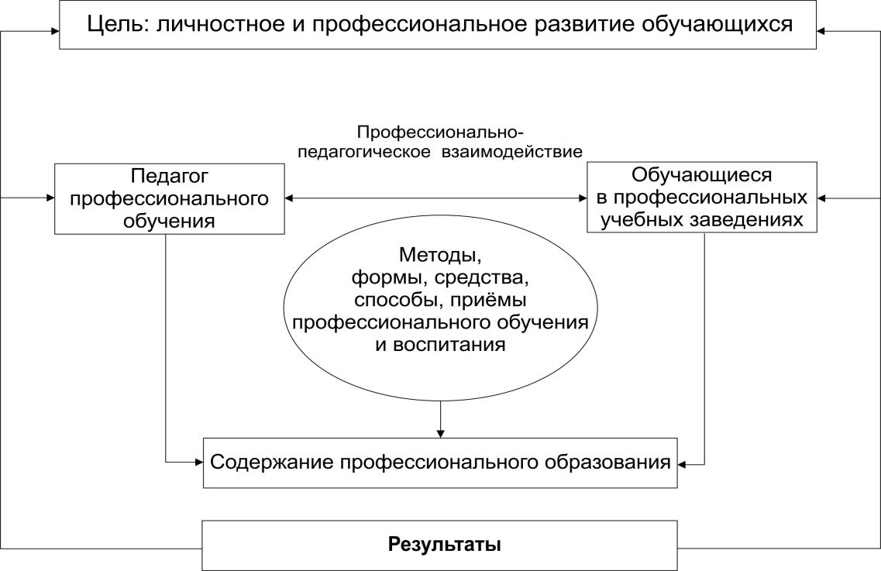

Рисунок 1 – Модель профессионально-образовательного процесса

►Под содержанием профессионального образования понимается система профессиональных знаний, умений и навыков, профессионально важных качеств личности и форм поведения, владение которыми позволит квалифицированному специалисту успешно вести трудовую деятельность, реализовать свой потенциал и обеспечить жизнедеятельность.
Содержание образования формируется на основе государственного стандарта, который представляет собой комплекс нормативных, организационных и методических документов, определяющих структуру и содержание профессиональных образовательных программ и создающих основу для обеспечения требуемого качества подготовки специалистов.
►Государственный общеобязательный стандарт образования (ГОСО) разрабатывается для каждой отдельно взятой специальности и представляет собой сумму трех регламентирующих составляющих:
  - обязательный минимум содержания основных образовательных программ;
  - максимальный объем учебной нагрузки обучаемых;
  - требования к уровню подготовки выпускников.
Посредством стандарта образования обеспечивается стабильность требуемого уровня профессионального и общего образования.
►Государственный стандарт профессионального образования служит основой для последующей разработки профессиональных образовательных программ, комплексов методического обеспечения учебного процесса и для аттестации учебных заведений.
Под стандартом образования понимается система основных параметров, принимаемых в качестве государственной нормы образования.
Основным объектом стандартизации в образовании являются его структура, содержание, объем учебной нагрузки и уровень подготовленности студентов.
Нормы и требования, установленные стандартом, принимаются как эталон при оценке качества основных сторон образования.
Посредством стандарта образования обеспечивается стабильность требуемого уровня профессионального и общего образования. Алгоритм проектирования нормативных документов, раскрывающих содержание профессионального образования на основе ГОСО представлен на рисунке 2.

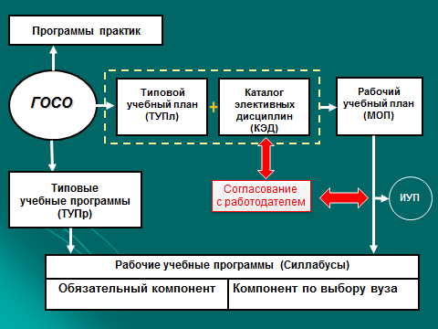

Рисунок 2 – Алгоритм проектирования содержания профессионального
образования на основе ГОСО

Структурирование отобранного содержания обучения на макроуровне осуществляется посредством блочно-модульного подхода.
Блочно-модульный подход (по названиям основных структурных элементов) позволяет выделить конкретный «носитель» содержания обучения, с помощью которого обеспечивается гибкость системы профессионального образования, настраиваемость ее на адаптивность к изменяющимся социально-экономическим условиям.
Использование блочно-модульного подхода при структурировании содержания обучения предполагает, что результаты анализа и разработки содержания профессионального обучения на каждом слое группируются и оформляются в виде содержательно и функционально завершенных структурных элементов содержания - блоков и модулей, реализующих одну или несколько целей обучения.
После построения содержания обучения на макроуровне (стандарт, блочно-модульная учебная программа для профессионального обучения в образовательном учреждении или блочно-модульная учебная программа для обучения в сфере занятости) раскрывается содержание соответствующих модульных единиц (предметов, предметных областей, видов практического обучения, работ).
Анализ основных детерминант профессионального обучения показывает, что все их компоненты являются либо объектами и предметами (предметы и средства производства, готовая продукция), либо процессами и явлениями (природные явления, экономические закономерности, технологические и трудовые процессы и т.п.). Введенные в учебный процесс, они становятся учебными элементами. Таким образом, в общем случае под учебными элементами понимаются познаваемые объекты (предметы) и процессы (явления) действительности, введенные в учебный процесс в виде понятий, существенных признаков, взаимосвязей, законов, правил, принципов и т.д.
В основу структурирования содержания обучения на микроуровне, так же как и на макроуровне, заложен принцип вложения более мелких структурных единиц (учебных элементов) в более крупные. В соответствии с этим принципом, учебные элементы распределены по четырем уровням иерархии по степени их детализации. Такая структура учебных элементов позволяет гибко варьировать содержание модульной единицы и обеспечить четкое соответствие каждого учебного элемента диагностируемой цели обучения, направленной на овладение конечным практическим навыком или формирование теоретического знания.

Задание по теме на следующей странице

Задание 1
Письменно дайте ответ на следующие вопросы:
1) Каким образом, на основании какого нормативного документа определяется перечень дисциплин Рабочего учебного плана специальности, относящихся к обязательному компоненту?
2) На основании чего/каким образом определяется перечень элективных дисциплин Рабочего учебного плана по специальности?

Задание 2
Проследить этапы формирования содержания одной профилирующей дисциплины (на выбор по собственному усмотрению) из рабочего учебного плана специальности бакалавриата.
По этой дисциплине необходимо проанализировать РУП по специальности и Силлабус по одной из выбранных профилирующей дисциплин по следующим позициям:
1) Указать какая информация перенесена из рабочего учебного плана (РУП) в силлабус выбранной дисциплины:
1.1 Укажите количество кредитов/часов, отведенных на дисциплину в РУПе (указывая при этом № -ра колонок в РУПе) и где и каким образов это нашло отражение в Силлабусе дисциплины (укажите № и название раздела в Силлабусе);
1.2 Где и как в Силлабусе и РУПе обозначены цикл дисциплины, в который она входит?
1.3 К какому компоненту (обязательный/по выбору) относится дисциплина;
1.4 Какие дисциплины являются пререквизитами и постреквизитами у данной дисциплины;
1.5 Каким образом количество кредитов, отведенное на дисциплину влияет на количество часов отведенных на данную дисциплину при составлении расписания занятий?
1.6 Каким образом формируется и распределяется объем кредитов по семестрам и где это указано в РУПе и Силлабусе?

